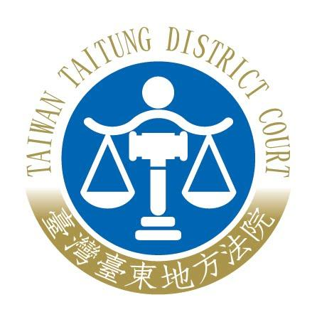 | 台東地院 新 聞 稿  發稿日期：109年11月2日  發稿單位：政風室  連 絡 人：主任吳合興  連絡電話：089-310130分機1030 編號：109-07

臺東地方法院池上鄉辦理「法律面對面巡迴座談會」
臺東地方法院10月30日上午由劉長宜院長帶領邱奕智庭長、政風室人員等同仁，至池上鄉舉辦法律面對面巡迴座談活動。由於偏遠地區鄉親，遇到法律問題較為不知如何尋求協助，藉由下鄉直接面對民眾，宣揚法院近年來推出之各項便民禮民措施，宣導民眾在生活上遇到任何法律問題，了解如何維護自己權益及尋求協助；同時藉由活動機會讓民眾了解國民法官法新制立法目的、精神及相關規定。
首先劉院長致詞期許民眾能打破對法院的刻板印象，主動親近法院，瞭解法院新的風貌，接著宣導臺東地院近年來推動的各項便民、禮民措施，包含聯合服務中心提供之各項服務、偏遠地區民眾訴訟程序諮詢視訊服務、每周三上午法扶律師至法院接受民眾具體個案之法律諮詢服務等。劉院長強調臺東地院希望以溫馨便利的服務，來強化保障鄉親的司法權益。
法律宣導部分由刑事庭邱庭長擔任講座，主要講授最重大的司法改革-國民法官法，講解該法立法目的、精神、過程及相關規定，另並提及民眾日常生活中容易觸犯之法律，讓民眾對於國民法官法有更深入的認識。再由政風室吳主任進行廉政宣導及有獎徵答活動，讓民眾藉著有趣的問答了解一些日常生活有關之法律常識。
最後由劉院長主持綜合座談會，面對面針對民眾提問各項法律問題，如直銷、車禍處理、酒駕等法律疑義，院長及庭長均給予懇切的回應與解說，現場互動熱烈有趣，充分展現司法親民作風。

